ШКОЛЬНЫЕ БУДНИ Информационно-познавательная газета
ГУО «Ружанская СШ»
ВЫПУСК № 5 январь 2021 год

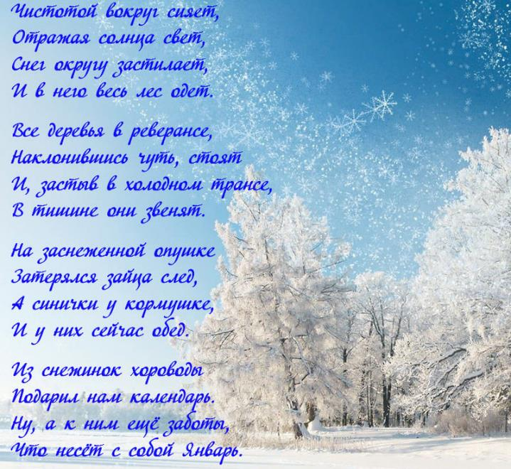

Читайте
в
этом
номере:
Январь
с. 1

Приметы про январь
с. 2

Татьянин день
с. 3

День белорусской науки
с. 4

Калейдоскоп
школьных дел
с. 5-6

Школьные приколы
с. 7

Приметы про январь
В январе висит много частых и длинных сосулек – урожай будет хороший.
Если в январе частые снегопады и метели, то в июле частые дожди.
Если январь холодный – июль будет сухой и жаркий, не жди грибов до осени.
Коли в январе марь- бойся в марте января.
Морозный январь – урожайный год.
Рано в январе начинает стучать дятел – к ранней весне.
Холодные январи подряд почти не повторяются.
Если на Крещение (19 января) ясная и хорошая погода – будет засушливое лето.
Если на Татьянин день (25 января) проглянет солнышко – к раннему прилёту птиц, идёт снег – к дождливому лету.
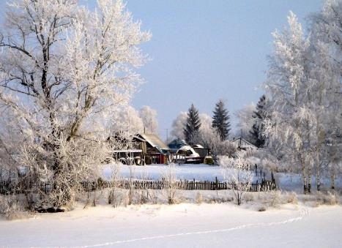
На Рождество и солнце играет. Набило высокие сугробы – к хорошему году. Если в этот день тепло, будет холодная весна.

ТАТЬЯНИН ДЕНЬ
Татьянин день празднуется в народе 25 января, и дата этого зимнего праздника в календаре не сдвигается. Обычно на день именин всех Татьян бывает солнечная и морозная погода. Одновременно отмечают праздник все белорусские студенты, поскольку Святая Татьяна является покровительницей всех учащихся высших учебных заведений в стране.
История возникновения праздника
Татьянин день — церковный праздник, почитающий римскую мученицу Татиану, отдавшую жизнь за веру во Христа. Татиана родилась в III в. н. э. в знатной семье римского консула и тайного христианина.
С детства воспитывалась в христианской религии и, достигнув совершеннолетия, решила посвятить свою жизнь тем, кто нуждался в ее помощи: Татьяна ухаживала за больными и помогала бедным. Позже стала настоятельницей в христианском храме.
Кровь христиан в те времена текла рекой. Не обошла эта участь Татьяну и ее отца. По преданию, она была схвачена язычниками и доставлена в храм Аполлона. Татьяну призывали отречься от своей веры, но она была непреклонна и начала читать молитву Христу. Ее молитва была столь сильна, что языческое божество упало с пьедестала и разбилось.
После ее подвергли многочисленным и жестоким пыткам, но каждый раз Бог посылал исцеление Татьяне и даже львы, выпущенные из клетки, кротко лизали ей ноги.
Потрясенные ее стойкостью и чудесами, которые происходят на их глазах, некоторые из палачей отказывались выполнять приказы, просили прощения у Татьяны и становились на ее сторону. Но суд приговорил к смерти и ее заступников, и саму Татьяну. С дня ее казни в 235 году отмечается праздник Татьянин день, а мученица Татьяна причислена к лику святых.
Традиции и обычаи праздника
25 января, на Татьянин день, в народе было принято печь караваи в виде Солнца.
Бабий кут – место у русской печи, бабий угол, где стояли все предметы домашней утвари, а хозяйка проводила много времени. В семье это место называли солнышком. Поэтому на Татьянин день «большухи» – старшие в семье хозяйки – пекли большую ковригу, символ солнца.
Эти же хозяйки и доставали выпечку из печи, давали хлебу чуть остыть и теплым отламывали по куску хлеба и раздавали всем членам семьи.
Такова была традиция на Татьянин день зазывать весну, приглашая поскорее светило вернуться к людям и прогнать лютые крещенские морозы.
Каждый член семьи по традиции обязательно должен был съесть хотя бы кусочек от такого каравая, чтобы Солнце дало ему немного своего тепла.
Известная традиция на Татьянин день — сходить на реку и выбить из половиков всю грязь, скопившуюся в них за праздники.

День белорусской науки

День белорусской науки отмечается в последнее воскресенье января. В 2021 году торжественные мероприятия приходятся на 31 января. Официально событие было утверждено в конце 1993 г.
Кто отмечает
День белорусской науки как свой профессиональный праздник в первую очередь справляют сами сотрудники всех научных отраслей, а вместе с ними школьники, студенты и аспиранты, занятые исследовательской работой.
История праздника
День науки Беларусь отмечала еще в составе СССР, в третье воскресенье апреля. После образования нового суверенного государства праздник перенесли на январь. Дату приурочили периоду основания Белорусской академии наук (создана 1.01.1929 года).
О белорусской науке
Главным научным учреждением в стране является Национальная академия наук Беларуси. Это масштабное учреждение со штатом более 18 тысяч сотрудников различных специализаций. Благодаря
государственной поддержке и ряду целенаправленных реформ удалось приостановить печальную для любого

государства тенденцию «утечки мозгов», когда способные и талантливые люди уезжают из страны по различным причинам.
Научно-исследовательские изыскания проводятся и поощряются во всех вузах республики и научных центрах, школах. На крупнейших ведущих предприятиях и медицинских центрах функционируют
соответствующие подразделения, занимающиеся отраслевыми разработками. Отдельно стоит упомянуть об отделах IT-технологий, которые совместно с ведущими специалистами формируют новое направление развития производств и бизнеса.
Однако увлечение наукой порой приводит к тому, что человек всю свою жизнь посвящает «колбам и пробиркам» или «бездушным машинам и приборам», что вызывает непонимание со стороны близких и становится причиной распада семей. Жизнь ученого так же сложна и противоречива, как и жизнь военного, врача или спасателя.
Интересные факты
В смутные времена, в начале 90-х гг. XX ст., за границу выехало более 80 тысяч ученых Беларуси. Сегодня для предотвращения этого явления применяется государственная программа выделения средств (грантов) для реализации различных проектов и регулярное финансовое поощрение (президентская стипендия) талантливых студентов. Среди всемирно известных ученых белорусского происхождения – Софья Ковалевская, Михаил Высоцкий, Павел Сухой, Жозеф Алферов и другие.

Калейдоскоп школьных дел
Новый год и зимние каникулы
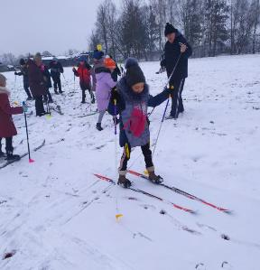
Зимние каникулы – любимое время года для всех детей. Для работы с детьми в каникулярное время был разработан план мероприятий. В это время празднуем один из любимых праздников взрослых и детей — Новый год.
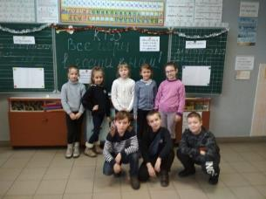
Классные руководители подготовили различные конкурсно-развлекательные мероприятия, а также мероприятия познавательного характера. Игры, викторины, интеллектуальные состязания, творческие конкурсы дали детям возможность проявить себя и найти занятие по душе. Ребята весело и интересно провели время, отдохнули и повеселились, а также, несомненно, унесли с собой много ярких положительных эмоций.

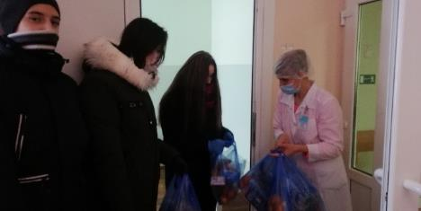
Чудеса под Рождество
Ежегодно в канун Рождества члены волонтерского отряда Ружанской СШ посещают пожилых людей, находящихся на социальных койках в Ружанской городской больнице.
Не стал исключением и 2021 год. В рамках акции «Чудеса под Рождество» ребята подготовили и предали (в условиях пандемии посещение ограничено) сладкие подарки пожилым и одиноким людям. Ведь взрослые иногда нуждаются в сказке даже больше, чем дети.
День безопасности
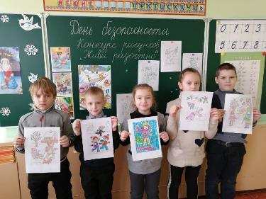
В настоящее время вопросы безопасности актуальны как никогда. Каждый день наполнен сообщениями о событиях и явлениях, несущих угрозу для жизни и здоровья. В целях повышения безопасности детей 16 января в школе прошёл День безопасности. Младшие школьники, готовясь к конкурсу рисунков «Живи радостно», не только занимались творчеством, но и повторяли правила безопасности, рассматривали и обсуждали различные жизненные ситуации.
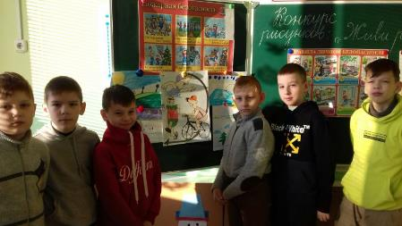
В наше время очень важно знать и выполнять правила безопасности в быту, на дорогах, в общественных местах. В ходе интеллектуальной игры «Всё о безопасности» и турнира знатоков «Моя безопасность» ребята повторили эти правила. Совершив заочное путешествие по дому, улице, школе, участники получили дополнительную информацию о правилах безопасного поведения. Кроме того, ребята повторили правила безопасного поведения в сети интернет.
День экологии
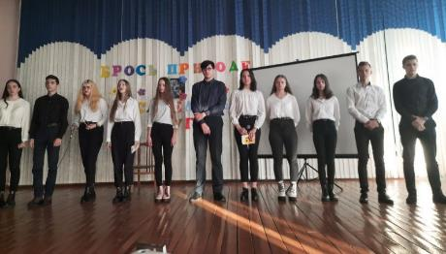
Шестой школьный день 23 января был посвящён экологии. В этот день ребята совершили путешествие в мир природы. Классные руководители провели игру-викторину «Экологическая тропинка». Где ребята, играя, учились беречь, любить и понимать природу.
В 6 «Б» классе прошла экологическая квест-игра «Сохраним наш дом — сохраним Землю». Двигаясь по станциям, учащиеся выполняли различные экологические задания. Они учились беречь воду, сортировать мусор, использовать лекарственные растения.
Среди учащихся 9 — 11классов проводился конкурс экологических агитбригад «Брось природе спасательный круг». Ребята приняли активное участие. Выступления были интересны по содержанию, увлекательны и разнообразны. Лучшей стала команда 11 класса. Она получила Диплом I степени. Команда 10 класса получила Диплом II степени. Диплом III степени получил 9 «Б» класс. Поощрительную грамоту получила команда 9 «А» класса.
Здоровый образ жизни
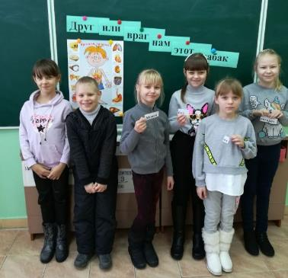
В рамках шестого школьного дня 30 января классными руководителями были подготовлены и проведены мероприятия по профилактике вредных привычек и пропаганде здорового образа жизни. В ходе данных мероприятий реализовывались задачи, которые направлены на формирование у школьников осознанного отношения к своему здоровью как высшей ценности. Девиз дня: «Береги себя от вредных привычек!»

ШКОЛЬНЫЕ ПРИКОЛЫ

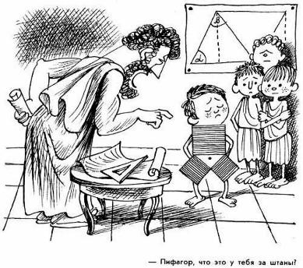

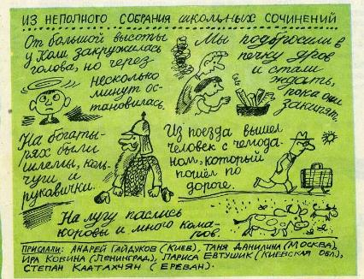
Сын донимал отца, читающего газету, вопросами:
- Пап, скажи, а что – Тихий океан он всегда тихий?
Отец недовольно:
- Сынок, задай-ка вопрос посерьёзней!
Сын?
- Пожалуйста. Отчего умерло Мёртвое море?

ГУО «Ружанская средняя школа»
Пружанского района
Адрес:
гп Ружаны, ул. К. Марача, д.5 индекс 225154
Тел. 8 (01632) 44138
Электронная почта: ruzhany-school.pruzhany.by
Информационно-познавательная газета «Школьные будни»

